GIỚI THIỆU RƯỢU SÂM
Rượu Nếp ngon được xử lý bằng CÔNG NGHỆ “điện từ trường “với thời gian từ 2 – 3 giờ đã có thể cho ra các loại rượu có độ tuổi nhiều năm. Đây là giải pháp hoàn toàn thay thế việc phải lưu trữ rượu trong tự nhiên. Thay thế hoàn toàn phương pháp hạ thổ rượu truyền thống mà vẫn cho ra loại rượu cao cấp như được lưu trữ nhiều năm.
Loại bỏ được một số độc tố có trong rượu nên rất an toàn cho người sử dụng.
Hạn chế tối đa tác hại của độc tố còn trong Rượu, giúp bảo vệ sức khỏe..
Không đau đầu, khát nước, hoa mắt, chóng mặt, cơ thể không mất nước.
Rượu qua xử lý chất lượng cao hơn, ngon như được hạ thổ lâu năm.
Cơ thể không mệt mỏi như uống những loại Rượu chưa được xử lý.
Rượu Sâm Bố chính được làm từ rượu nếp ngon đã qua công nghệ xử lý loại bỏ được một số độc tố có trong rượu và được phối hợp với các loại sâm: Sâm Bố chính, Sâm Ấn độ, Sâm Ngọc linh dây (Đẵng Sâm).
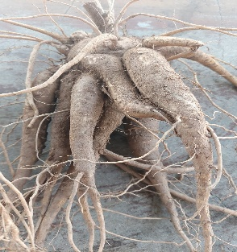
Sâm Bố chính có chứa thành phần Saponin triterpenoid, được xem là nhóm hợp chất có tác dụng của các cây họ Nhân Sâm (Araliaceae), có tác dụng tăng lực, chống suy nhược, Ngoài ra còn có nhiều hợp chất Vitamin, Axit Amin,…rất nhiều dưỡng chất tốt cho cơ thể.

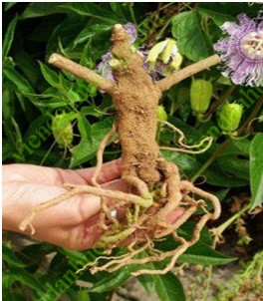
Sâm Ấn Độ còn được gọi là ashwagandha chứa nhiều thành phần dược liệu hữu ích, bao gồm withanolides, (lactones steroid), alkaloid, choline, axit béo, axit amin và một loạt các loại đường.
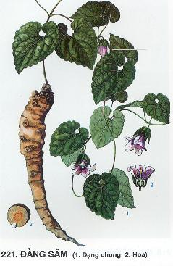
Sâm Ấn Độ có tác dụng làm cho thần kinh minh mẫn, làm dịu ức chế, giảm hoạt động khi quá sức, chống lại bệnh suy nhược kèm theo bệnh căng thẳng kéo dài, bổ thần kinh, giúp ngủ ngon và cải thiện chức năng tình dục.

Đẵng Sâm: Bồi dưỡng cơ thể, chữa thận suy, đau lưng, mỏi gối, đái rắt; chữa cơ thể suy nhược, mệt mỏi, ăn không ngon; Chữa bệnh suy yếu của người già hay người ốm lâu; suy nhược thần kinh, thiểu năng sinh dục, mệt mỏi, váng đầu hoa mắt, miệng lưỡi khó ăn không tiêu, táo bón, mới ốm dậy; Chữa thấp khớp mạn tính…

